電気自動車（EV）タクシー概要

１．導入事業者

有限会社 嘉川タクシー（山口地区タクシー協会会員）

２．役割


二酸化炭素をはじめとする温室効果ガス排出量の削減に向け「EV（電気自動
車）」、「PHV（プラグインハイブリッド車）」や「FCV（燃料電池自動車）」な
どの次世代自動車普及促進のシンボルとして山口市内を走ります！

静かで乗り心地も良く快適といったEVの特徴を活かし、地域の皆様の重要
な交通手段（コミュニティタクシー）として、佐山地域を走ります！


現在J2で活躍している「レノファ山口FC」の応援機運を高めるラッピング
車両として、皆様とともにレノファをバックアップします！

３．車両性能、特徴
・車両名称：日産リーフ
・バッテリー容量等：30kWh（リチウムイオンバッテリー）
・走行可能距離：280km（JC08ﾓｰﾄﾞ一充電走行距離）
・充電方法：普通充電（200V）、急速充電の両方に対応
・充電時間：普通充電 約11時間/急速充電 30分（バッテリー容量の80％上限）
・特 徴：電気（モーター）で走るので、加速が早く、とても静か！なにより走行
時に二酸化炭素などの温室効果ガスを出しません！

【参考：導入補助金】
●国庫補助金：平成28年度地域交通グリーン化事業補助金（車両価格の３分の１）
（国土交通省）
●市補助金：平成28年度山口市EVモビリティ推進事業補助金
（車両価格の３分の１）
※イメージ
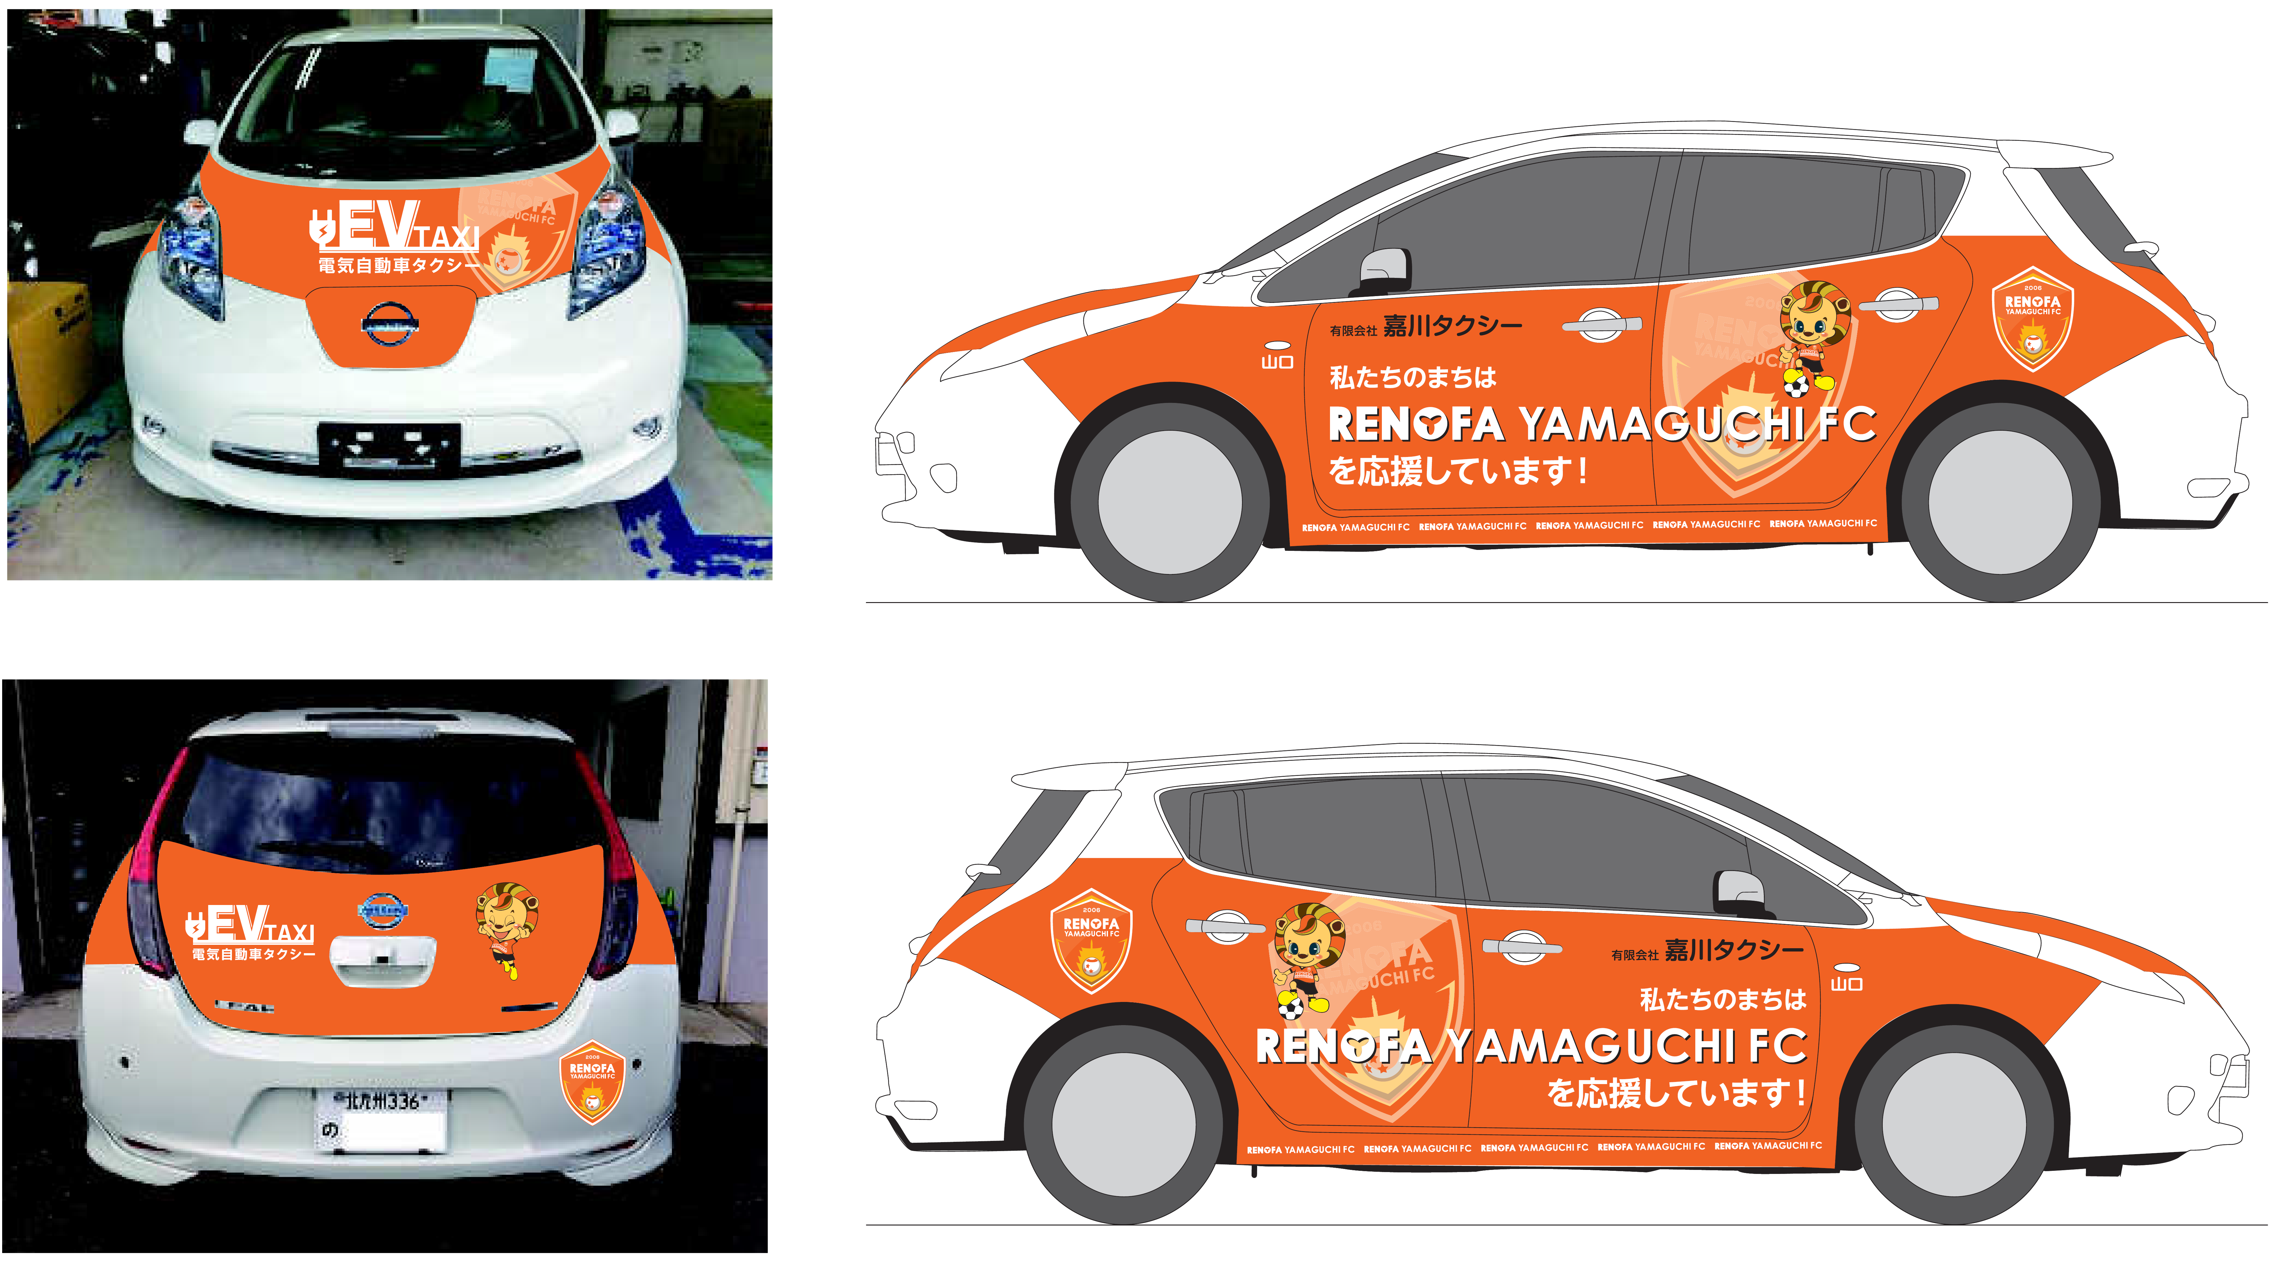

「ふれあい号」運行概要

運行経路及び  運行時刻 | 別添時刻表参照  ※お買物便  通常のコミュニティタクシー運行に加えて、お買物便を運行しています。  【運行時刻、目的地等】  東佐山バス停13：19発  ⇒阿知須サンパークでお買物（約７０分間）  ⇒14：50東佐山バス停着
運行便数 | 10便／日
運行日 | 月・水・金  ※年末年始（１２月２９日～１月３日）、自然災害時等は運休
停留所数 | ２６箇所  ※国道１９０号線以外は自由乗降が可能
運賃 | 小学校に入る前の子ども 無 料  小学生 １００円  中学生以上 ３００円  福祉優待バス乗車証を持っておられる方 １００円  福祉優待バス乗車証を持っておられない  障がい者の方 １００円  ◇回数券 １００円券・２２枚綴り ２，０００円
運行主体 | 有限会社嘉川タクシー  ※ EVタクシー（乗客定員４人）による運行
事業主体 | 佐山地区自治連合会（会長 中村 浩美）

